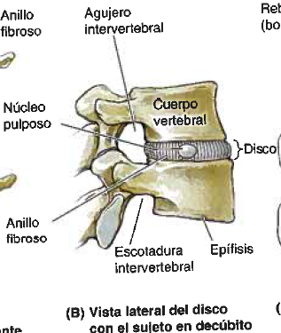
Columna Vertebral
Compuesta por 33 vértebras que forman el eje del esqueleto axial.

Articulaciones de la columna
- Articulaciones de los cuerpos vertebrales
- Articulaciones de los arcos vertebrales
- Articulaciones craneovertebrales (atlantoaxial y atlantooccipital)
- Articulaciones costovertebrales
- Articulaciones sacroiliacas

Articulaciones de los cuerpos vertebrales
- Sinfisis (cartílaginosas 2rias)
- Destinadas a soportar peso y tener fortaleza
- Conectadas por discos intervertebrales y ligamentos

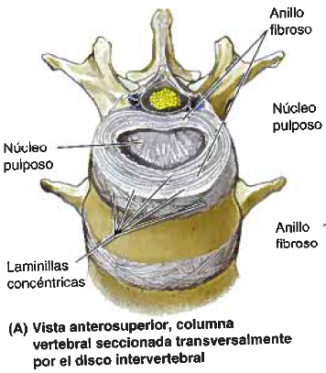
Discos intervertebrales
- Proporcionan unión potente entre los cuerpos vertebrales
- Componen el 20%-25% de la longitud total (altura) de la columna vertebral.
- Permiten movimientos entre las vértebras
- Se componen de un anillo fibroso y un núcleo pulposo

- El anillo fibroso es un anillo abultado que consta de laminillas concéntricas de fibrocartílago que constituyen la circunferencia externa del disco intervertebral; se insertan en los rebordes epifisiarios, en las caras articulares de los cuerpos vertebrales, formados por la fusión de las epífisis anulares. La vascularización del anillo va disminuyendo hacia el centro. Inervado solo en su tercio externo

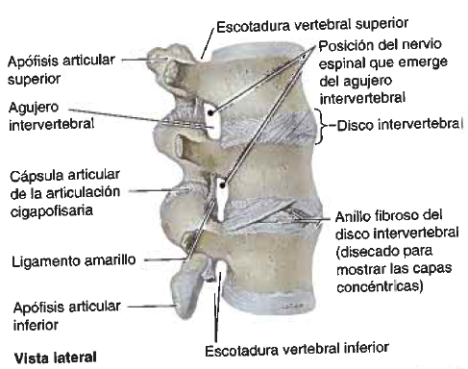
- Núcleo Pulposo es el centro del disco intervertebral. Al nacer contiene 88% de agua. Su naturaleza semilíquida es la causa de su flexibilidad y elasticidad. Se vuelve más ancho al comprimirse y más delgado cuando se tensa. Se encuentra entre el centro y la parte posterior del disco. Avascular recibe nutrientes por difusión a través de vasos en la periferia del anillo fibroso y el cuerpo vertebral.

- NO hay disco intervertebral entre C1 y C2
- El disco más inferior funcional es entre L5 y S1
- El grosor relativo es mayor en las regiones C y L
- El disco es más grueso anteriormente C y L
- El grosor más uniforme en la región T

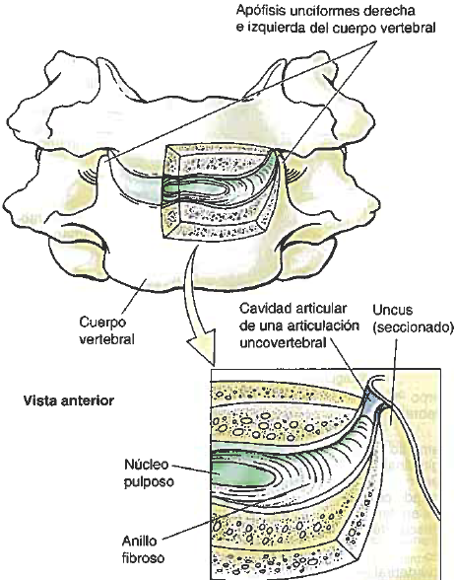

Articulaciones o hendiduras uncovertebrales (de luschka)
- Se desarrollan después de los 10 años.
- Situadas entre las apófisis unciformes de los cuerpos vertebrales de C3 o C4 - C6 o C7 y las superficies inferolaterales biseladas de los cuerpos vertebrales superiores (bordes lateral y posterolateral de los discos intervertebrales).
- Cubiertas por cartílago humedecido por líquido contenido en una cápsula.
- Algunos las consideran art. Sinoviales otros que se trata de hendiduras degenerativos en los discos ocupado por líquido extracelular.
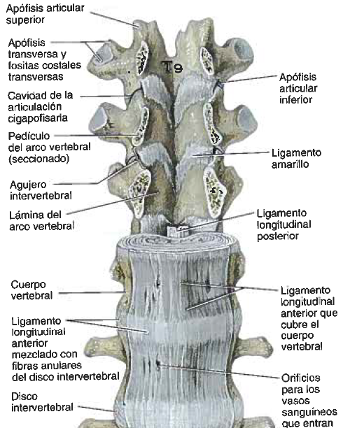
- Se pueden formar espolones óseos en los últimos años, que ocasionan dolor cervical.

Ligamento longitudinal anterior
- Potente Banda fibrosa
- Conecta las caras anterolaterales de los cuerpos y discos intervertebrales.
- Se extiende longitudinalmente desde la cara pélvica del sacro hasta el tubérculo anterior de la vértebra C1 y el hueso occipital por delante del agujero magno.
- Las partes más superiores reciben los nombres de ligamentos atlantoaxial anterior y atlantooccipital.
- Cubre la cara anterior (más grueso) y porciones laterales hasta el agujero intervertebral.
- Impide la hiperextensión y mantiene la estabilidad de las articulaciones entre los cuerpos vertebrales.
- Es el único ligamento que límita la extensión (los demás limitan la flexión).

Ligamento longitudinal posterior
- Banda fibrosa más estrecha y más débil
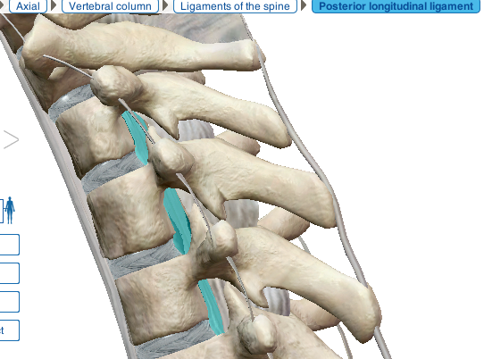
- Por dentro del conducto vertebral, a lo largo de la cara posterior de los cuerpos vertebrales.
- Si fija principalmente a los discos intervertebrales.
- Se extiende desde C2 hasta el Sacro.
- Hay tejido adiposo y vasos sanguíneos entre el ligamento y la superficie ósea
- Se opone débilmente a la extensión y ayuda a evitar o redirigir la hernia posterior del núcleo pulposo.
- Posee abundantes terminaciones nociceptivas.

Articulaciones de los arcos vertebrales (Articulaciones cigapofisarias)
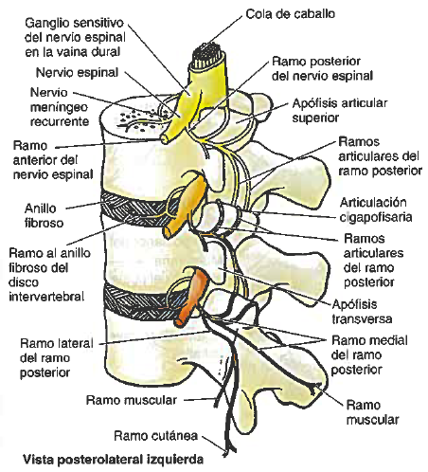
- Articulaciones sinoviales planas formadas entre las cigapófisis
- Rodeada por una cápsula articular.
- Las cápsulas de la región cervical son especialmente delgadas y laxas y amplía su gama de movimientos.
- La cápsula está unida a los bordes de las superficies articulares de las apófisis articulares de vértebras adyacentes.
- Permiten movimientos de deslizamiento entre las apófisis articulares.
- El margen de movimiento viene determinado por el tamaño del disco intervertebral en relación con el tamaño del cuerpo vertebral.
- En las regiones C y L estás articulaciones soportan peso durante la flexión lateral
- Inervadas por ramas articulares de los ramos mediales de los ramos posteriores de los nervios espinales.
- Cada articulación está inervada por dos nervios.

Ligamentos Accesorios de las Articulaciones Intervertebrales
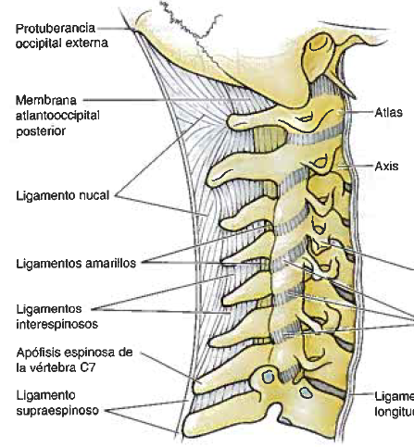
Unen las láminas, las apófisis transversas y las apófisis espinosas, y ayudan a estabilizar las articulaciones

Ligamentos amarillos
- Bandas anchas de tejido elástico amarillo claro
- Se extienden casi verticalmente desde la lámina superior a la inferior; Se unen en la línea media.
- Unen las láminas de las vértebras y forman secciones alternas de la pared posterior del conducto vertebral.
- Largos, delgados y anchos en la región C.
- Más gruesos descendentemente (región L son los más gruesos).
- Limitan la flexión y se oponen a la separación de las láminas.
- Ayudan a conservar las curvaturas naturales de la columna y a enderezarla después de la flexión.

Ligamentos Interespinosos
Conectan las apófisis espinosas adyacentes y se insertan desde la raíz hasta el vértice de cada apófisis.

Ligamentos Supraespinosos
Semejantes a un cordón, que conectan los vértices de las apófisis espinosas desde C7 hasta el sacro, se fusionan en la zona superior con el ligamento nucal en el dorso del cuello.
Ligamento Nucal
Fuerte y ancho, de grueso tejido fibroelástico; se extiende en forma de banda media desde la protuberancia occipital externa y el borde posterior del agujero magno hasta las apófisis espinosas de las vértebras C.

Ligamentos intertransversos
Conectan las apófisis transversas adyacentes, están formados por fibras dispersas en la región C y por cordones fibrosos en la región T.

Articulaciones Craneovertebrales

Articulaciones Atlantooccipitales
- Entre las caras articulares superiores de las masas laterales del atlas y los cóndilos occipitales
- Son art. Sinoviales de tipo condíleo
- Permiten flexión y extensión y poca inclinación lateral

Membranas atlantooccipitales anterior y posterior
- Las Anteriores Compuestas por fibras anchas densamente entrelazadas Las Posteriores son anchas pero débiles
- Se función es evitar los movimientos excesivos de las articulaciones atlantoocipitales.

Articulaciones Atlantoaxiales
- Dos articulaciones laterales (izquierda y derecha): entre las caras inferiroes de las masas laterales de C1 y las caras superiores de C2. Sinoviales planas.
- Una articulación media: entre el diente de C2 y el arco anterior del atlas. Trocoide.

En la rotación de la cabeza
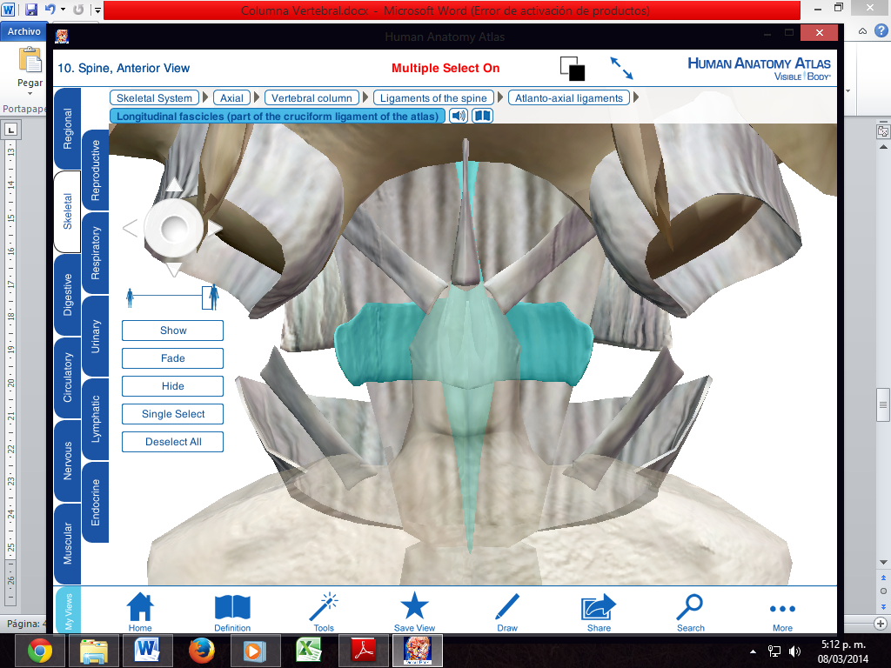
- El diente de C2 es el eje o pivote que se mantiene en una cavidad o collarín formado en la parte anterior por el arco anterior del atlas y en la posterior por el ligamento transverso del atlas

Ligamento Transverso del atlas
Potente banda que se extiende entre los tubérculos existentes en las caras mediales de las masas laterales de la vértebra C1.

Fascículos longitudinales Superior e inferior
Verticales; más débiles; desde el ligamento transverso al hueso occipital (superior) y hasta el cuerpo de C2 (inferior)

Ligamento Cruciforme del atlas
Formado por el ligamento transverso y los fascículos longitudinales.

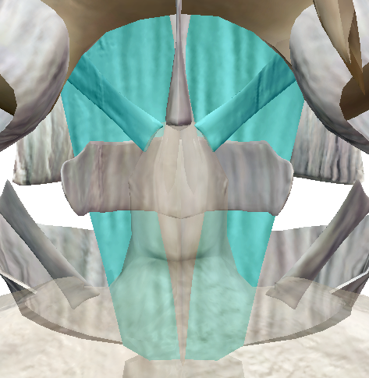
Ligamentos Alares
- Se extienden desde los lados del diente del axis hasta los bordes laterales del agujero magno.
- Cordones, cortos, redondeados y aprox. De 0.5cm de diámetro.
- Unen al cráneo con la vértebra C2 y actúan como ligamentos restrictivos de la rotación excesiva.

Membrana Tectoria
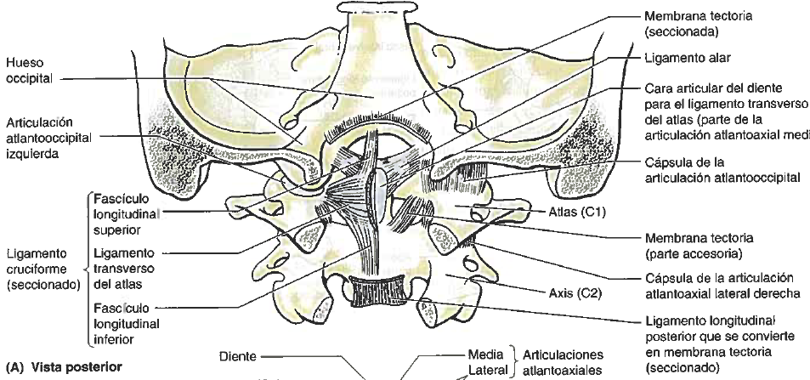
Potente continuación superior del ligamento longitudinal posterior, se ensancha y pasa posterior sobre la articulación atlantoaxial media y sus ligamentos. Cursa desde C2, atraviesa el agujero magno y se une a la parte central del suelo de la cavidad craneal.

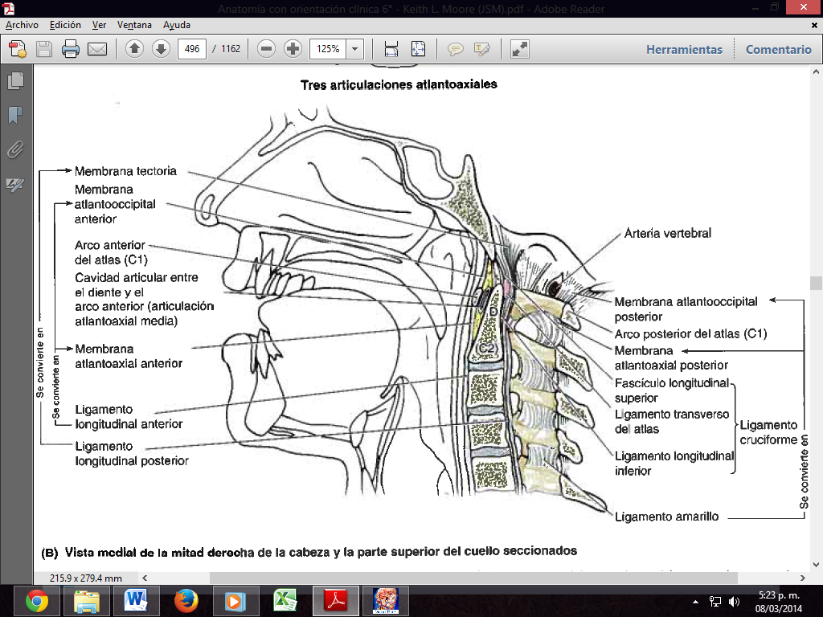

Movimientos de la columna
- La gama normal de movilidad disminuye hasta un 50% o más al envejecer.
- La movilidad de la columna es consecuencia de la compresibilidad y elasticidad de los discos intervertebrales.
- Movimientos de flexión, extensión (frontales y laterales) y de rotación (torsión)
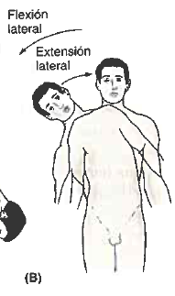
- Flexión lateral es la inclinación hacia un lado y Extensión lateral el retorno a la posición erecta.

Limitado por:
- El grosor, la elasticidad y la compresibilidad de los discos intervertebrales
- La forma y la orientación de las articulaciones cigapofisarias
- La tensión de las cápsulas articulares de las articulaciones cigapofisarias
- La resistencia de los músculos y ligamentos del dorso.
- La fijación a la caja torácica (costillas)
- El volumen de tejido circundante.

Los movimientos se producen por:
- Músculos del dorso
- La gravedad
- Músculos anterolaterales del abdomen

Los movimientos entre vértebras:
- Se producen en Los núcleos pulposos y Las articulaciones cigapofisarias
- Son relativamente pequeños especialmente, en la región T.
- Los movimientos de la columna son más libres en las regiones C y L:
- La flexión, extensión, flexión lateral y rotación del cuello son libres debido a:
- Los discos intervertebrales, aunque delgados en comparación a otras regiones, son gruesos en relación al tamaño de los cuerpos vertebrales.
- Las superficies articulares de las art. Cigapofisarias son relativamente grandes y se hallan en planos horizontales.
- Las cápsulas articulares cigapofisarias son laxas
- El cuello tiene menos tejidos blandos circundantes en comparación a otras áreas.

- La flexión de la columna es máxima en la región C.
- Los planos de la región L, orientados sagitalmente, favorecen la flexión y la extensión.
- La extensión es más notable en la región L y suele ser más amplia que la flexión, NO hay rotación.
- La región C y L posee discos intervertebrales grandes en relación a su tamaño.
- La flexión lateral es máxima en las regiones C y L.
- La región T posee discos intervertebrales delgados a su proporción, la estabilidad se la da su conexión al esternón mediante las costillas y los cart. Costales.
- Torsión del esqueleto axial (ver sobre el hombre) es permitida por la rotación de la parte superior del tronco combinada con rotación cervical y artic. Atlantoaxiales.

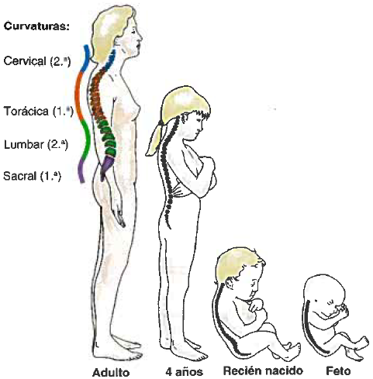
Curvaturas de la columna vertebral
Cuatro curvaturas
- Cifosis torácica y Sacra
- Lordosis Cervical y lumbar

Curvaturas Primarias: Se desarrollan durante el período fetal (Cifosis torácica y sacra)
- Cifosis Sacra: En la mujer es más reducida.

Curvaturas Secundarias: Se producen como consecuencia de la extensión desde la posición de la flexión fetal. (Lordosis cervical y lumbar)
- Lordosis cervical: Evidente cuando el lactante empieza a levantar la cabeza estando en decúbito.
- Lordosis lumbar: Cuando el lactante comienza a adoptar la postura erguida. Más acentuada en la mujer.

Vascularización de la Columna Vertebral
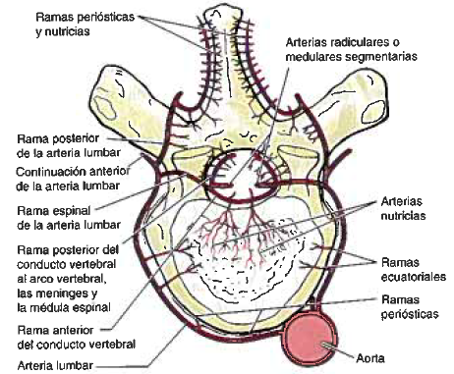
Ramas periósticas y ecuatoriales de las principales arterias cervicales y segmentarias y sus ramas espinales se encuentran en todos los niveles

- Arterias vertebrales y cervicales ascendentes en el cuello
- Arterias segmentarias del tronco:
  - Arterias intercostales posteriores (Región T)
  - Arterias subcostales y lumbares en el abdomen
  - Arterias iliolumbares y arterias sacras laterales y media en la pelvis

- Las ramas periósticas y ecuatoriales se originan al cruzar las superficies externas anterolaterales de las vértebras

- Las ramas espinales penetran en los agujeros intervertebrales y se ramifican, las de mayor tamaño, continúan como arterias radiculares o medulares segmentarias, distribuidas a las raíces anteriores (nervios espinales y sus cubiertas) y raíces posteriores (médula espinal).

- Las ramas anterior (cuerpo vertebral) y posterior (arco vertebral) del conducto vertebral
Más pequeñas, dan lugar a ramas ascendentes y descendentes que se anastomosan con las ramas del conducto vertebral en los niveles adyacentes.
  - Las ramas anteriores del conducto vertebral emiten arterias nutricias, que irrigan la mayor parte de la médula ósea roja del cuerpo vertebral central.

Venas
Las venas espinosas forman plexos venosos a lo largo de la columna, dentro y fuera del conducto vertebral:
- Los plexos venosos vertebrales internos (epidurales)
- Los plexos venosos vertebrales externos
- Se comunican a través de los agujeros intervertebrales
- Son más densos anterior y posteriormente y escasos en la parte lateral.

Las venas basivertebrales
- Grandes y tortuosas
- Se forman dentro de los cuerpos vertebrales
- Emergen de los orificios en las superficies de los cuerpos vertebrales (más en cara posterior)
- Drenan en los plexos venosos vertebrales anteroexternos y principalmente anterointernos donde forman grandes senos longitudinales.

Venas Intervertebrales
- Reciben venas de la médula espinal y de los plexos venosos vertebrales
- Acompañan a los nervios espinales a través de los agujeros intervertebrales
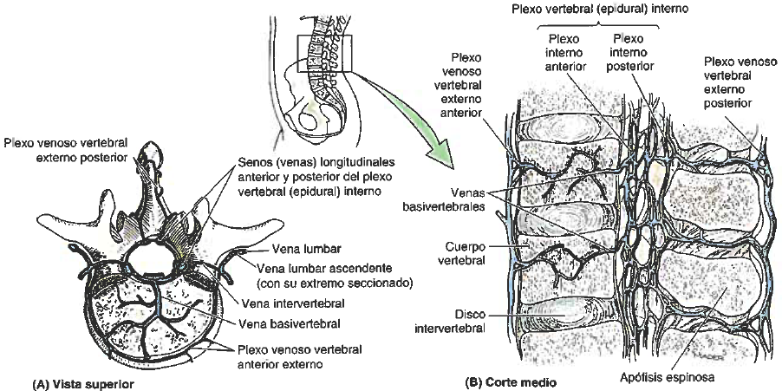
- Drenan en las venas vertebrales del cuello y en las venas segmentarias (intercostales, lumbares y sacras) del tronco.

Nervios de la columna vertebral
- A excepción de las articulaciones cigapofisarias inervadas por los ramos mediales de los ramos posteriores.
- Recibe completamente su inervación de los ramos meníngeos (recurrentes) de los nervios espinales.

Los ramos meníngeos (recurrentes) de los nervios espinales
- Son los únicos que surgen de los nervios espinales mixtos.
- Se divide en ramos anterior y posterior.
- Dos a cuatro de los ramos meníngeos emergen a cada lado de todos los niveles vertebrales.
- Los ramos meníngeos reciben ramos comunicantes procedentes de los ramos comunicantes grises cercanos.
- Inervan el periostio y especialmente los anillos fibrosos y el ligamento longitudinal anterior.
- En el interior del conducto vertebral, los ramos transversos, ascendentes y descendentes distribuyen fibras nerviosas a:
  - El periostio
  - Ligamentos amarillos
  - Los anillos fibrosos de la cara posterior y posterolateral de los discos intervertebrales
  - El ligamento longitudinal posterior
  - La duramadre espinal
  - Los vasos sanguíneos en el interior del conducto vertebral

- Fibras nerviosas nociceptivas: periostio, los anillos fibrosos y los ligamentos
- Fibras nerviosas propioceptivas: anillos fibrosos y ligamentos
- Fibras simpáticas a los vasos estimulan la vasoconstricción
